АДМИНИСТРАЦИЯ ГОРОДА БЕЛОЗЕРСК

ПОСТАНОВЛЕНИЕ

От 17.10.2019 № 608

О внесении изменений в
постановление администрации
города Белозерск от 29.11.2017 г. № 530

В соответствии с Федеральным законом от 06.10.2003 № 131-ФЗ «Об общих принципах организации местного самоуправления в Российской Федерации», постановлением администрации города Белозерск от 29.06.2016 № 214 «Об утверждении Порядка, реализации и оценки эффективности муниципальных программ муниципального образования «Город Белозерск», руководствуясь статьей 31 Устава муниципального образования «Город Белозерск»,
ПОСТАНОВЛЯЮ:
1. Муниципальную программу «Формирование современной городской среды муниципального образования «Город Белозерск» на 2018-2022 годы», утвержденную постановлением администрации города Белозерск от 29.11.2017 г. № 530 изложить в новой редакции согласно приложению 1.
2. Настоящее постановление подлежит опубликованию в газете «Городской вестник», размещению на официальном сайте муниципального образования «Город Белозерск» в информационно-телекоммуникационной сети «Интернет» и вступает в силу после его опубликования.

По поручению руководителя
администрации города,
Заместитель руководителя
администрации города Н.И. Антонов

Приложение 1 к постановлению
администрации города Белозерск
от 17.10.2019 № 608

«
МУНИЦИПАЛЬНАЯ ПРОГРАММА
«ФОРМИРОВАНИЕ СОВРЕМЕННОЙ ГОРОДСКОЙ СРЕДЫ МУНИЦИПАЛЬНОГО ОБРАЗОВАНИЯ «ГОРОД БЕЛОЗЕРСК»
НА 2018 - 2024 ГОДЫ

Паспорт муниципальной программы «Формирование современной
городской среды муниципального образования «Город Белозерск»
на 2018 - 2024 годы (далее - Программа)

Ответственный исполнитель муниципальной программы | Администрация города Белозерск
Соисполнители муниципальной программы | -
Участники муниципальной программы | -
Подпрограммы муниципальной программы | нет
Программно-целевые инструменты муниципальной программы | нет
Цели муниципальной программы | 1. Повышение внешней привлекательности городской среды.  2. Повышение уровня благоустройства дворовых территорий многоквартирных домов.  3. Повышение уровня благоустройства территорий общего пользования.
Задачи муниципальной программы | 1. Организация мероприятий по благоустройству дворовых территорий многоквартирных домов, территорий общего пользования.  2.Создание условий для участия граждан и заинтересованных организаций в благоустройстве дворовых территорий, территорий общего пользования.
Целевые индикаторы и показатели муниципальной программы | Количество благоустроенных дворовых территорий, территорий общего пользования;  доля благоустроенных дворовых территорий от общего количества дворовых территорий, доля благоустроенных территорий общего пользования от общего количества территорий общего пользования;  охват населения благоустроенными дворовыми территориями (доля населения, проживающего в жилом фонде с благоустроенными дворовыми территориями, от общей численности населения города);  доля трудового участия заинтересованных лиц в выполнении минимального перечня работ по благоустройству дворовых территорий, территорий общего пользования;
Этапы и сроки реализации муниципальной программы | 2018 - 2024 годы
Общий объем финансового обеспечения муниципальной программы | Всего 2018 - 2024 годы – 10458,7 тыс. руб.,  в том числе по годам:  2018 год – 4002,8 тыс. руб.,  2019 год – 5730,5 тыс. руб.,  2020 год – 362,7 тыс. руб.,  2021 год – 362,7 тыс. руб.,  2022 год – 0,0 тыс. руб.,  2023 год - 0,0 тыс. руб.,  2024 год – 0,0 тыс. руб.
Объемы бюджетных ассигнований муниципальной программы за счет собственных средств городского бюджета | Всего 2018 - 2024 годы – 1632,5 тыс. руб.,  в том числе по годам:  2018 год – 363,9 тыс. руб.,  2019 год – 543,2 тыс. руб.,  2020 год – 362,7 тыс. руб.,  2021 год – 362,7 тыс. руб.,  2022 год - 0.0 тыс. руб.  2023 год - 0,0 тыс. руб.,  2024 год – 0,0 тыс. руб.
Объемы бюджетных ассигнований муниципальной программы за счет вышестоящих бюджетов | Всего 2018 - 2024 годы – 8826,2 тыс. руб.,  в том числе по годам:  2018 год – 3638,9 тыс. руб.,  2019 год – 5187,3 тыс. руб.,  2020 год - 0.0 тыс. руб.,  2021 год - 0.0 тыс. руб.,  2022 год - 0.0 тыс. руб.  2023 год - 0,0 тыс. руб.,  2024 год – 0,0 тыс. руб.
Ожидаемые результаты реализации муниципальной программы | Реализация запланированного муниципальной программой комплекса мероприятий позволит достичь следующих результатов к 2024 году:  увеличение количества благоустроенных дворовых территорий, территорий общего пользования;  увеличение доли благоустроенных дворовых территорий от общего количества дворовых территорий, увеличение доли благоустроенных территорий общего пользования от общего количества территорий общего пользования;  увеличение охвата населения благоустроенными дворовыми территориями (доли населения, проживающего в жилом фонде с благоустроенными дворовыми территориями, от общей численности населения города);  увеличение доли трудового участия заинтересованных лиц в выполнении минимального перечня работ по благоустройству дворовых территорий, территорий общего пользования;  увеличение доли трудового участия заинтересованных лиц в выполнении дополнительного перечня работ по благоустройству дворовых территорий, территорий общего пользования;

1. Общая характеристика сферы реализации муниципальной программы «Формирование современной городской среды на территории муниципального образования «Город Белозерск».

В соответствии с основными приоритетами государственной политики в сфере благоустройства, стратегическими документами по формированию комфортной городской среды федерального уровня, стратегией социально-экономического развития Вологодской области на период до 2030 года приоритетом муниципальной политики в области благоустройства является комплексное развитие современной городской среды на основе единых подходов.
Программа сформирована в соответствии с направлением "Комфортная городская среда" стратегии социально-экономического развития муниципального образования «Город Белозерск» до 2024 года, в котором определена цель - создать привлекательную, доступную для всех категорий горожан городскую среду, комфортную для проживания. Одной из ключевых задач для достижения стратегической цели является повышение качества городской среды, уровня благоустройства и восприятия города.
Выделение субсидий из бюджетов вышестоящего уровня на реализацию Программы в 2018 - 2024 годах позволит выполнить мероприятия по благоустройству вышеуказанного комплексного проекта.
В соответствии с правилами предоставления и распределения субсидий из федерального бюджета бюджетам субъектов Российской Федерации на поддержку государственных программ субъектов Российской Федерации и муниципальных программ формирования современной городской среды" муниципальному образованию "Город Белозерск" предусматриваются субсидии из вышестоящих бюджетов на реализацию новой разработанной на 2018 - 2024 годы муниципальной программы. Реализация комплекса мероприятий Программы позволит в целом увеличить показатели доли благоустроенных дворовых территорий Вологодской области, снизить показатель количества и площади территорий, нуждающихся в благоустройстве, тем самым улучшить федеральные показатели.

2. Приоритеты в сфере реализации муниципальной программы «Формирование современной городской среды на территории муниципального образования «Город Белозерск»

Приоритетом в сфере реализации Программы является организация мероприятий по благоустройству дворовых территорий, территорий общего пользования, муниципального образования «Город Белозерск». Работы по благоустройству города благодаря реализации Программы приобретут не только комплексный, но и постоянный характер с эффективным внедрением передовых технологий и новых современных материалов при благоустройстве территорий.
Программа сформирована с учетом реализации областной государственной программы по капитальному ремонту многоквартирных домов, программы по ремонту и модернизации инженерных сетей для таких домов и иных объектов, а также с учетом потребности в благоустройстве территорий муниципального образования «Город Белозерск».
Целями Программы являются повышение внешней привлекательности городской среды и повышение уровня благоустройства общественных территорий муниципального образования «Город Белозерск», а также дворовых территорий многоквартирных домов. Цели Программы направлены на обеспечение наилучших условий и качества жизни жителей муниципального образования «Город Белозерск».
Для достижения цели Программы необходимо повысить уровень вовлеченности заинтересованных граждан, организаций в реализацию мероприятий по благоустройству вышеуказанных территорий муниципального образования «Город Белозерск».
Основными задачами Программы являются:
1. Организация мероприятий по благоустройству дворовых территорий многоквартирных домов, территорий общего пользования.
2. Создание условий для участия граждан и заинтересованных организаций в благоустройстве дворовых территорий, территорий общего пользования.
3. Срок реализации муниципальной программы 2018-2024 годы.
4. Ресурсное обеспечением муниципальной программы (приложения 1 и 2 к программе).

3. Обобщенная характеристика основных мероприятий Программы

Основные мероприятия Программы сформированы в соответствии с целями и задачами Программы.
В рамках Программы предусмотрен комплекс мероприятий, направленных на повышение эксплуатационных и эстетических характеристик территорий и предусматривающих следующие виды работ: ремонт дворовых проездов, тротуаров, а также архитектурно-планировочная организация территории, озеленение, обеспечение освещения, размещение малых архитектурных форм, устройство современных детских игровых площадок и комфортных зон отдыха во дворах, установка скамеек, урн, устройство ограждения территорий.
Для решения поставленных задач в рамках Программы необходимо вовлечь заинтересованных граждан, организации в реализацию мероприятий по благоустройству территорий города.
Для решения поставленных задач Программы предусматривается выполнение следующих основных мероприятий:
1. Благоустройство дворовых территорий, территорий общего пользования.
2. Инвентаризация дворовых территорий, территорий общего пользования.
3. Расширение механизмов вовлечения граждан и организаций в реализацию мероприятий по благоустройству дворовых территорий, территорий общего пользования.

Целью основного мероприятия 1 "Благоустройство дворовых территорий, территорий общего пользования" является повышение уровня благоустройства дворовых территорий, территорий общего пользования.
В рамках данного мероприятия предусматриваются субсидии городу в целях выполнения минимального и дополнительного перечней работ по благоустройству дворовых территорий, территорий общего пользования.

Целью основного мероприятия 2 "Инвентаризация дворовых территорий, территорий общего пользования" является проведение инвентаризации дворовых территорий, территорий общего пользования,
муниципальных образований в целях формирования адресного перечня всех дворовых территорий, территорий общего пользования,
нуждающихся в благоустройстве (с учетом их физического состояния) и подлежащих благоустройству в период 2018 - 2024 годов исходя из минимального перечня работ по благоустройству.
Физическое состояние дворовой территории, территории общего пользования и необходимость их благоустройства определяются по результатам инвентаризации дворовой территории, территории общего пользования проведенной в порядке, установленном субъектом Российской Федерации и содержащемся в государственной программе области на 2018 - 2024 годы.
Целью основного мероприятия 3 "Расширение механизмов вовлечения граждан и организаций в реализацию мероприятий по благоустройству дворовых территорий, территорий общего пользования" является создание условий для вовлечения граждан и организаций в реализацию мероприятий по благоустройству дворовых территорий, территорий общего пользования города в рамках выполнения минимального и дополнительного перечней работ с трудовым участием граждан и заинтересованных организаций.
Благоустройство дворовых территорий многоквартирных домов и территорий общего пользования предусматривает минимальный и дополнительный перечни работ по благоустройству дворовых территорий, территорий общего пользования.
Минимальный перечень работ по благоустройству дворовых территорий, территорий общего пользования включает в себя ремонт дворовых проездов - проездов к территориям, прилегающим к многоквартирным домам, обеспечение освещения дворовых территорий, установку скамеек, урн.
Минимальный перечень работ по благоустройству дворовых территорий предполагает визуализированный перечень образцов элементов благоустройства, предлагаемых к размещению на дворовой территории.
Визуализированный перечень формируется в соответствии с Порядком разработки, обсуждения и утверждения дизайн-проектов благоустройства дворовых территорий, территорий общего пользования в ходе обсуждения с заинтересованными лицами дизайн-проектов благоустройства дворовых территорий, территорий общего пользования, включенных в Программу (включает визуальное описание предлагаемого проекта, перечня, в том числе в виде соответствующих визуализированных изображений, элементов благоустройства).
Дополнительный перечень работ по благоустройству дворовых территорий, территорий общего пользования предусматривает такие виды работ, как: оборудование детских и (или) спортивных площадок, автомобильных парковок, озеленение дворовых территорий, иные виды работ, определенные государственной программой области.
Дополнительный перечень работ по благоустройству дворовых территорий, территорий общего пользования, а также их стоимость определены исходя из соответствующего перечня, утвержденного государственной программой области.
Также государственной программой области для города Белозерска определены порядок, форма и доля трудового участия заинтересованных лиц в выполнении дополнительного перечня работ по благоустройству дворовых территорий, территорий общего пользования, в установленном субъектом Российской Федерации размере.
Программой предусматриваются формирование и реализация мероприятий по вовлечению граждан и организаций в реализацию проектов благоустройства дворовых территорий, территорий общего пользования, выполненных с их участием.
Формой трудового участия собственников помещений в многоквартирных домах, собственников иных зданий и сооружений, расположенных в границах дворовой территории, подлежащей благоустройству (далее - заинтересованные лица), в реализации мероприятий по благоустройству дворовой территории в рамках минимального перечня работ по благоустройству является выполнение жителями неоплачиваемых работ, не требующих специальной квалификации.
Трудовое участие заинтересованных лиц в выполнении дополнительного перечня работ по благоустройству дворовых территорий, территорий общего пользования, осуществляется в форме выполнения жителями неоплачиваемых работ, не требующих специальной квалификации.
Трудовое участие граждан и заинтересованных организаций в выполнении работ по благоустройству дворовых территорий, территорий общего пользования, подтверждается документально.
В качестве документов (материалов), подтверждающих трудовое участие, могут быть представлены отчеты управляющей компании, ТСЖ, ЖСК, совета многоквартирного дома о выполнении работ, включающие информацию о проведении мероприятия с трудовым участием граждан. При этом в качестве приложения к такому отчету рекомендуется представлять фото-, видеоматериалы, подтверждающие проведение мероприятия с трудовым участием граждан.
Финансовое участие заинтересованных лиц в выполнении как минимального, так и дополнительного перечней работ по благоустройству дворовых территорий, территорий общего пользования, осуществляется в форме привлечения средств заинтересованных лиц для выполнения работ по благоустройству дворовых территорий, территорий общего пользования.
Доля финансового участия заинтересованных лиц в выполнении минимального перечня работ по благоустройству дворовых территорий, территорий общего пользования, определяется как процент от стоимости мероприятий по благоустройству дворовой территории, территории общего пользования, и должна составить не менее 1 и не более 15 процентов.
Доля финансового участия заинтересованных лиц в выполнении дополнительного перечня работ по благоустройству дворовых территорий, территорий общего пользования, определяется как процент от стоимости мероприятий по благоустройству дворовой территории, территории общего пользования, и должна составить не менее 1 и не более 50 процентов в случае, если заинтересованными лицами не определен иной размер доли.
Адресный перечень дворовых территорий, территорий общего пользования, нуждающихся в благоустройстве (с учетом их физического состояния) и подлежащих благоустройству в указанный период, определяется по результатам инвентаризации дворовой территории, территории общего пользования, проведенной в порядке, установленном субъектом Российской Федерации и содержащемся в государственной программе области на 2018 - 2024 годы исходя из минимального перечня работ по благоустройству.
Программой предусмотрено условие о проведении мероприятий по благоустройству дворовых территорий, территорий общего пользования, (в соответствии с требованиями действующего законодательства РФ) с учетом необходимости обеспечения физической, пространственной и информационной доступности зданий, сооружений, дворовых территорий, территорий общего пользования, для инвалидов и других маломобильных групп населения города. Вышеуказанные адресные перечни формируются, в том числе с учетом мероприятий по обеспечению физической, пространственной и информационной доступности зданий, сооружений для инвалидов и других маломобильных групп населения.
В перечень видов работ, которые будут выполнены для реализации мероприятий для формирования доступной городской среды для инвалидов и маломобильных групп населения, могут быть включены:
- оборудование доступных для инвалидов мест отдыха в скверах, парках, на площадях;
- установка скамеек со спинками и подлокотниками;
- оборудование тротуаров и тренажеров бордюрными пандусами для въезда;
- устройство пандусов на придомовых территориях;
Применение программного метода позволит осуществлять комплексное благоустройство дворовых территорий, территорий общего пользования, города Белозерска с учетом мнения граждан, а именно:
- повысит уровень планирования и реализации мероприятий по благоустройству (сделает их современными, эффективными, оптимальными, открытыми, востребованными гражданами);
- запустит реализацию механизма поддержки мероприятий по благоустройству, инициированных гражданами;
- запустит механизм трудового участия заинтересованных лиц в реализации мероприятий, включенных в минимальный и дополнительный перечни по благоустройству дворовых территорий, территорий общего пользования;
- сформирует инструменты общественного контроля за реализацией мероприятий по благоустройству на территории города.
Исполнитель по каждому отдельному мероприятию несет ответственность за качественное и своевременное исполнение мероприятий Программы, целевое и эффективное использование выделяемых на ее реализацию денежных средств.
Перечень основных мероприятий Программы очередного финансового года определяется исходя из результатов реализации мероприятий Программы отчетного финансового года путем внесения в нее соответствующих изменений.
Комплексное решение проблем благоустройства территории города улучшит эмоциональное состояние и качество жизни горожан, позволит повысить комфортность их проживания.
Основные целевые показатели (индикаторы) Программы представлены в приложении 3 к Программе.

4. Целевые показатели (индикаторы) достижения целей и решения задач муниципальной программы и прогноз конечных результатов реализации муниципальной программы.

Таблица№1
Расчет значений целевых показателей, достижение которых обеспечивается в результате реализации настоящей Программы, осуществляется следующим образом:

Наименование целевого показателя (индикатора) | "Количество благоустроенных дворовых территорий"
Единицы измерения | Ед.
Определение (характеристика) содержания показателя | количество благоустроенных дворовых территорий, в год.  Под дворовой территорией понимается совокупность территорий, прилегающих к многоквартирным домам, с расположенными на них объектами, предназначенными для обслуживания и эксплуатации таких домов, и элементами благоустройства этих территорий, в том числе парковками (парковочными местами), тротуарами и автомобильными дорогами, включая автомобильные дороги, образующие проезды к территориям, прилегающим к многоквартирным домам города
Алгоритм (механизм) расчета показателя | Б_{дт} - фактические данные о количестве благоустроенных дворовых территорий
Источник данных для расчета значения показателя (индикатора) | Протоколы общественной комиссии по рассмотрению предложений заинтересованных или уполномоченных ими лиц о включении дворовых территорий, нуждающихся в благоустройстве и подлежащих благоустройству в 2018 - 2024 годах, в муниципальную программу, протоколы общих собраний собственников помещений МКД, сметы расходов, договоры с подрядными организациями, акты выполненных работ, подписанные собственниками помещений МКД либо уполномоченными лицами, отчеты управляющей компании, ТСЖ, ЖСК, совета многоквартирного дома о выполнении работ, включающие информацию о проведении мероприятия с трудовым участием граждан
Периодичность сбора данных и вид временной характеристики | ежеквартально, показатель на дату
Наименование целевого показателя (индикатора) | "Доля благоустроенных дворовых территорий от общего количества дворовых территорий"
Единицы измерения | %
Определение (характеристика) содержания показателя | выраженное в % отношение благоустроенных дворовых территорий к общему количеству дворовых территорий
Алгоритм (механизм) расчета показателя | Дбд = (Бдт / Кдт) x 100%, где:  Дбд - значение показателя;  Бдт - количество благоустроенных дворовых территорий за отчетный период, ед.;  Кдт - общее количество дворовых территорий, ед.
Источник данных для расчета значения показателя (индикатора) | сведения администрации города Белозерск, протоколы общественной комиссии по рассмотрению предложений заинтересованных или уполномоченных ими лиц о включении дворовых территорий, нуждающихся в благоустройстве и подлежащих благоустройству в 2018 - 2024 годах, в муниципальную программу, протоколы общих собраний собственников помещений МКД, сметы расходов, договоры с подрядными организациями, акты выполненных работ, подписанные собственниками помещений МКД либо уполномоченными лицами, отчеты управляющей компании, ТСЖ, ЖСК, совета многоквартирного дома о выполнении работ, включающие информацию о проведении мероприятия с трудовым участием граждан
Периодичность сбора данных и вид временной характеристики | ежеквартально, показатель на дату
Наименование целевого показателя (индикатора) | "Охват населения благоустроенными дворовыми территориями (доля населения, проживающего в жилом фонде с благоустроенными дворовыми территориями, от общей численности населения города)"
Единицы измерения | %
Определение (характеристика) содержания показателя | выраженное в % отношение населения, проживающего в жилом фонде с благоустроенными дворовыми территориями, к общей численности населения города
Алгоритм (механизм) расчета показателя | Днб = (Нбд / Чн) x 100%, где:  Днб - значение показателя;  Нбд - количество населения, проживающего в жилом фонде с благоустроенными дворовыми территориями за отчетный период, чел.;  Чн - общая численность населения города, чел.
Источник данных для расчета значения показателя (индикатора) | Протоколы общественной комиссии по рассмотрению предложений заинтересованных или уполномоченных ими лиц о включении дворовых территорий, нуждающихся в благоустройстве и подлежащих благоустройству в 2018 - 2024 годах, в муниципальную программу, протоколы общих собраний собственников помещений МКД, сметы расходов, договоры с подрядными организациями, акты выполненных работ, подписанные собственниками помещений МКД либо уполномоченными лицами, отчеты управляющей компании, ТСЖ, ЖСК, совета многоквартирного дома о выполнении работ, включающие информацию о проведении мероприятия с трудовым участием граждан
Периодичность сбора данных и вид временной характеристики | ежеквартально, показатель на дату
Наименование целевого показателя (индикатора) | "Доля трудового участия заинтересованных лиц в выполнении дополнительного перечня работ по благоустройству дворовых территорий"
Единицы измерения | %
Определение (характеристика) содержания показателя | выраженное в % отношение количества многоквартирных домов, принявших участие в выполнении работ из дополнительного перечня, к общему количеству многоквартирных домов из адресного перечня домов
Алгоритм (механизм) расчета показателя | Дтуд = (Кду / Кд) x 100%, где:  Д_{ту} - значение показателя;  К_{дуд} - количество домов, принявших участие в выполнении работ из дополнительного перечня за отчетный период, ед.;  К_{д} - общее количество многоквартирных домов из адресного перечня домов, ед.
Источник данных для расчета значения показателя (индикатора) | отчеты управляющей компании, ТСЖ, ЖСК, совета многоквартирного дома о выполнении работ, включающие информацию о проведении мероприятия с трудовым участием граждан, протоколы общих собраний собственников помещений многоквартирных домов, протоколы общественной комиссии по рассмотрению предложений заинтересованных или уполномоченных ими лиц о включении дворовых территорий, нуждающихся в благоустройстве и подлежащих благоустройству в 2018 - 2024 годах, в муниципальную программу
Периодичность сбора данных и вид временной характеристики | ежеквартально, показатель на дату

Таблица№2

Наименование целевого показателя (индикатора) | "Количество благоустроенных территорий общего пользования"
Единицы измерения | Ед.
Определение (характеристика) содержания показателя | количество благоустроенных территорий общего пользования, в год.  Под территорией общего пользования понимается территория, находящаяся в государственной или муниципальной собственности, не закрытая для общего доступа, земельные участки, на которых граждане имеют право свободно, без каких-либо разрешений находиться и использовать имеющиеся на этих участках природные объекты в пределах, допускаемых законом и иными правовыми актами, а также собственником соответствующего земельного участка
Алгоритм (механизм) расчета показателя | Б_{топ} - фактические данные о количестве благоустроенных территорий общего пользования
Источник данных для расчета значения показателя (индикатора) | Протоколы общественной комиссии по рассмотрению предложений заинтересованных или уполномоченных ими лиц о включении территорий общего пользования, нуждающихся в благоустройстве и подлежащих благоустройству в 2018 - 2024 годах, в муниципальную программу, протоколы общих собраний, сметы расходов, договоры с подрядными организациями, акты выполненных работ, подписанные уполномоченными лицами, включающие информацию о проведении мероприятия с трудовым участием граждан
Периодичность сбора данных и вид временной характеристики | ежеквартально, показатель на дату
Наименование целевого показателя (индикатора) | "Доля благоустроенных территорий общего пользования от общего количества территорий общего пользования"
Единицы измерения | %
Определение (характеристика) содержания показателя | выраженное в % отношение благоустроенных территорий общего пользования к общему количеству территорий общего пользования
Алгоритм (механизм) расчета показателя | Дбд = (Бтоп / Кдт) x 100%, где:  Дбд - значение показателя;  Бдт - количество благоустроенных дворовых территорий за отчетный период, ед.;  Кдт - общее количество дворовых территорий, ед.
Источник данных для расчета значения показателя (индикатора) | сведения администрации города Белозерск, протоколы общественной комиссии по рассмотрению предложений заинтересованных или уполномоченных ими лиц о включении территорий общего пользования, нуждающихся в благоустройстве и подлежащих благоустройству в 2018 - 2024 годах, в муниципальную программу, протоколы общих собраний, сметы расходов, договоры с подрядными организациями, акты выполненных работ, подписанные уполномоченными лицами, включающие информацию о проведении мероприятия с трудовым участием граждан
Периодичность сбора данных и вид временной характеристики | ежеквартально, показатель на дату
Наименование целевого показателя (индикатора) | "Доля трудового участия заинтересованных лиц в выполнении дополнительного перечня работ по благоустройству территорий общего пользования"
Единицы измерения | %
Определение (характеристика) содержания показателя | выраженное в % отношение количества, принявших участие в выполнении работ из дополнительного перечня, к общему количеству из адресного перечня територий
Алгоритм (механизм) расчета показателя | Дтуд = (Кду / Кд) x 100%, где:  Д_{ту} - значение показателя;  К_{дуд} - количество домов, принявших участие в выполнении работ из дополнительного перечня за отчетный период, ед.;  К_{д} - общее количество многоквартирных домов из адресного перечня домов, ед.
Источник данных для расчета значения показателя (индикатора) | информация о проведении мероприятия с трудовым участием граждан, протоколы общественной комиссии по рассмотрению предложений заинтересованных или уполномоченных ими лиц о включении территорий общего пользования, нуждающихся в благоустройстве и подлежащих благоустройству в 2018 - 2024 годах, в муниципальную программу
Периодичность сбора данных и вид временной характеристики | ежеквартально, показатель на дату

5. Анализ рисков реализации муниципальной программы
и описание мер управления рисками реализации Программы

Основной проблемой является наличие неблагоустроенных дворовых территорий: отсутствие на дворовых территориях многоквартирных домов детских и спортивных площадок, скамеек для отдыха жителей, недостаточное освещение и недостаточное озеленение придомовых газонов. Остается риск снижения уровня комфортности и безопасности проживания горожан.
Наиболее острыми проблемами дворовых территорий являются разбитые дворовые проезды и недостаточное количество автомобильных парковочных мест.
Имеющиеся объекты благоустройства, расположенные на территории города, не обеспечивают растущие потребности населения и не удовлетворяют современных требований, предъявляемых к качеству среды проживания, а уровень их износа продолжает увеличиваться.
Недостаточный уровень благоустройства инфраструктуры на территории города вызывает дополнительную социальную напряженность в обществе.
Таким образом, назрела необходимость реализации рассчитанных на долгосрочный период программных мероприятий, в рамках которых предусматривается целенаправленная работа по комплексному благоустройству территорий города.
В целях определения текущего состояния уровня благоустройства территорий города осуществляется разработка порядков проведения инвентаризации дворовых территорий, территорий общего пользования. По итогам проведения инвентаризации будут сформированы и утверждены перечни дворовых территорий, территорий общего пользования, нуждающихся в благоустройстве и подлежащих благоустройству.
В ходе анализа текущего состояния, оценки потребности и спроса населения будет выявлена необходимость реализации мероприятий, направленных на благоустройство территорий муниципальных образований области в соответствии с современными требованиями.
Комплексное решение проблемы благоустройства в рамках данной Программы будет способствовать повышению уровня комфортного и безопасного проживания граждан, уровня вовлеченности заинтересованных граждан, организаций в реализацию мероприятий по благоустройству дворовых территорий многоквартирных домов, территорий общего пользования, развитию современной городской среды.
Прогноз ожидаемых результатов реализации Программы
успешная реализация Программы позволит достичь к 2024 году:
увеличения количества благоустроенных дворовых территорий, территорий общего пользования;
увеличения доли благоустроенных дворовых территорий от общего количества дворовых территорий, территорий общего пользования;
увеличения охвата населения благоустроенными дворовыми территориями (доли населения, проживающего в жилом фонде с благоустроенными дворовыми территориями, от общей численности населения города);
увеличения доли трудового участия заинтересованных лиц в выполнении минимального перечня работ по благоустройству дворовых территорий, территорий общего пользования;
увеличения доли трудового участия заинтересованных лиц в выполнении дополнительного перечня работ по благоустройству дворовых территорий, территорий общего пользования.

Приложение 1
к Программе

РЕСУРСНОЕ ОБЕСПЕЧЕНИЕ
РЕАЛИЗАЦИИ МУНИЦИПАЛЬНОЙ ПРОГРАММЫ "ФОРМИРОВАНИЕ
СОВРЕМЕННОЙ ГОРОДСКОЙ СРЕДЫ МУНИЦИПАЛЬНОГО ОБРАЗОВАНИЯ
"ГОРОД БЕЛОЗЕРСК" НА 2018 - 2024 ГОДЫ ЗА СЧЕТ
СОБСТВЕННЫХ СРЕДСТВ ГОРОДСКОГО БЮДЖЕТА

N  п/п | Наименование муниципальной программы, подпрограммы муниципальной программы, ведомственной целевой программы, основного мероприятия | Ответственный исполнитель, соисполнитель | Расходы (тыс. руб.), год
 |  |  | 2018 | 2019 | 2020 | 2021 | 2022 | 2023 | 2024
1 | Муниципальная программа "Формирование современной городской среды муниципального образования "Город Белозерск" на 2018 - 2024 годы за счет собственных средств городского бюджета | Администрация города | 363,9 | 518,7 | 362,7 | 362,7 | 0.0 | 0,0 | 0,0
1.1 | Основное мероприятие 1. Благоустройство дворовых территорий многоквартирных домов, территорий общего пользования. | Администрация города | 363,9 | 518,7 | 362,7 | 362,7 | 0.0 | 0,0 | 0,0
1.2 | Основное мероприятие 2. Инвентаризация дворовых территорий, территорий общего пользования | Администрация города | 0.0 | 0.0 | 0.0 | 0.0 | 0.0 | 0,0 | 0,0
1.3 | Основное мероприятие 3. Расширение механизмов вовлечения граждан и организаций в реализацию мероприятий по благоустройству дворовых территорий, территорий общего пользования | Администрация города | 0.0 | 0.0 | 0.0 | 0.0 | 0.0 | 0,0 | 0,0

Приложение 2
к Программе

РЕСУРСНОЕ ОБЕСПЕЧЕНИЕ И ПРОГНОЗНАЯ (СПРАВОЧНАЯ) ОЦЕНКА
РАСХОДОВ ГОРОДСКОГО БЮДЖЕТА, ФЕДЕРАЛЬНОГО, ОБЛАСТНОГО
БЮДЖЕТОВ, ВНЕБЮДЖЕТНЫХ ИСТОЧНИКОВ НА РЕАЛИЗАЦИЮ ЦЕЛЕЙ
МУНИЦИПАЛЬНОЙ ПРОГРАММЫ "ФОРМИРОВАНИЕ СОВРЕМЕННОЙ
ГОРОДСКОЙ СРЕДЫ МУНИЦИПАЛЬНОГО ОБРАЗОВАНИЯ
"ГОРОД БЕЛОЗЕРСК" НА 2018 - 2024 ГОДЫ

N  п/п | Наименование муниципальной программы, подпрограммы муниципальной программы, ведомственной целевой программы, основного мероприятия | Источник ресурсного обеспечения | Оценка расходов (тыс. руб.), год
 |  |  | 2018 | 2019 | 2020 | 2021 | 2022 | 2023 | 2024
1 | Муниципальная программа "Формирование современной городской среды" на 2018 - 2024 годы | всего | 4002,8 | 5730,5 | 5910,0 | 5364,9 | 4238,4 | 0,0 | 0,0
 |  | городской бюджет | 363,9 | 543,2 | 537,3 | 487,7 | 385,3 | 0,0 | 0,0
 |  | областной бюджет | 1333,0 | 1310,1 | 1805,6 | 1310,1 | 134,1 | 0,0 | 0,0
 |  | Федеральный бюджет | 2305,9 | 3877,3 | 3567,1 | 3567,1 | 3719,0 | 0,0 | 0,0

Приложение 3
к Программе

ИНФОРМАЦИЯ
О ПОКАЗАТЕЛЯХ (ИНДИКАТОРАХ) МУНИЦИПАЛЬНОЙ
ПРОГРАММЫ "ФОРМИРОВАНИЕ СОВРЕМЕННОЙ ГОРОДСКОЙ СРЕДЫ
МУНИЦИПАЛЬНОГО ОБРАЗОВАНИЯ "ГОРОД БЕЛОЗЕРСК"
НА 2018 - 2024 ГОДЫ И ИХ ЗНАЧЕНИЯХ

N  п/п | Показатель (индикатор) (наименование) | Ед. измерения | Значение показателя |  |  |  |  |  |  | Взаимосвязь с городскими стратегическими показателями
 |  |  | 2018 год | 2019 год | 2020 год | 2021 год | 2022 год | 2023 год | 2024 год
1 | Количество благоустроенных дворовых территорий | ед. |  |  |  |  |  |  |  | Оценка горожанами степени комфортности проживания в городе
2 | Доля благоустроенных дворовых территорий от общего количества дворовых территорий | % |  |  |  |  |  |  |  | Оценка горожанами степени комфортности проживания в городе
3 | Охват населения благоустроенными дворовыми территориями (доля населения, проживающего в жилом фонде с благоустроенными дворовыми территориями, от общей численности населения города) | % |  |  |  |  |  |  |  | Оценка горожанами степени комфортности проживания в городе
4 | Доля трудового участия заинтересованных лиц в выполнении минимального перечня работ по благоустройству дворовых территорий | % |  |  |  |  |  |  |  | Оценка горожанами степени комфортности проживания в городе
5 | Доля трудового участия заинтересованных лиц в выполнении дополнительного перечня работ по благоустройству дворовых территорий | % |  |  |  |  |  |  |  | Оценка горожанами степени комфортности проживания в городе
6 | Количество благоустроенных территорий общего пользования | ед. |  |  |  |  |  |  |  | Оценка горожанами степени комфортности проживания в городе
7 | Доля благоустроенных территорий общего пользования от общего количества территорий общего пользования | % |  |  |  |  |  |  |  | Оценка горожанами степени комфортности проживания в городе
8 | Доля трудового участия заинтересованных лиц в выполнении минимального перечня работ по благоустройству территорий общего пользования | % |  |  |  |  |  |  |  | Оценка горожанами степени комфортности проживания в городе
9 | Доля трудового участия заинтересованных лиц в выполнении дополнительного перечня работ по благоустройству территорий общего пользования | % |  |  |  |  |  |  |  | Оценка горожанами степени комфортности проживания в городе

плана реализации программы

ПЕРЕЧЕНЬ
ОСНОВНЫХ МЕРОПРИЯТИЙ "ФОРМИРОВАНИЕ СОВРЕМЕННОЙ
ГОРОДСКОЙ СРЕДЫ МУНИЦИПАЛЬНОГО ОБРАЗОВАНИЯ
"ГОРОД БЕЛОЗЕРСК" НА 2018 - 2024 ГОДЫ

N  п/п | Нпрограм, наименование программы, основного мероприятия муниципальной программы | Ответственный исполнитель | Срок |  |  | Ожидаемый непосредственный результат (краткое описание) |  | Последствия не реализации основного мероприятия | Связь с показателями Программы
 |  |  | начала реализации | окончания реализации
1 | Муниципальная программа "Формирование современной городской среды муниципального образования "Город Белозерск" на 2018 - 2024 годы
1.1 | Основное мероприятие 1. Благоустройство дворовых территорий многоквартирных домов, территорий общего пользования | Администрация города | 2018 |  | 2024 |  | Увеличение количества благоустроенных дворовых территорий, территорий общего пользования;  увеличение доли благоустроенных дворовых территорий от общего количества дворовых территорий;  увеличение охвата населения благоустроенными дворовыми территориями (доли населения, проживающего в жилом фонде с благоустроенными дворовыми территориями, от общей численности населения города) | Нарушение требований действующего законодательства, ухудшение технического состояния дворовых территорий, снижение оценки горожанами степени комфортности проживания в городе | Показатели 1 - 3 Программы
1.2 | Основное мероприятие 2. Инвентаризация дворовых территорий, территорий общего пользования | Администрация города | 2018 |  | 2024 |  | Увеличение доли трудового участия в выполнении минимального перечня работ по благоустройству дворовых территорий, территорий общего пользования заинтересованных лиц;  увеличение доли трудового участия в выполнении дополнительного перечня работ по благоустройству дворовых территорий, территорий общего пользования заинтересованных лиц | Нарушение требований действующего законодательства, ухудшение технического состояния дворовых территорий, невозможность определения физического состояния дворовой территории и необходимости ее благоустройства, снижение оценки горожанами степени комфортности проживания в городе | Показатели 1 - 3 Программы
1.3 | Основное мероприятие 3. Расширение механизмов вовлечения граждан и организаций в реализацию мероприятий по благоустройству дворовых территорий, территорий общего пользования | Администрация города | 2018 |  | 2024 |  | Увеличение доли трудового участия в выполнении минимального перечня работ по благоустройству дворовых территорий, территорий общего пользования заинтересованных лиц;  увеличение доли трудового участия в выполнении дополнительного перечня работ по благоустройству дворовых территорий, территорий общего пользования заинтересованных лиц | Отсутствие участия граждан и заинтересованных организаций в реализации мероприятий по благоустройству дворовых территорий, территорий общего пользования | Показатели 4 - 5 Программы

Приложение №4 к Программе

Минимальный перечень работ по благоустройству дворовых территорий многоквартирных домов, с приложением визуализированного перечня образцов элементов благоустройства, предполагаемых к размещению на дворовой территории
№ п/п | Перечень работ, входящих в минимальный перечень работ | Визуализированный перечень образцов элементов благоустройства, предполагаемых к размещению на дворовой территории
1. | Ремонт дворовых проездов | 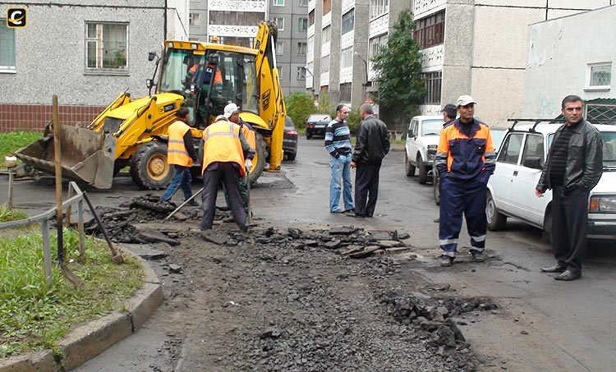  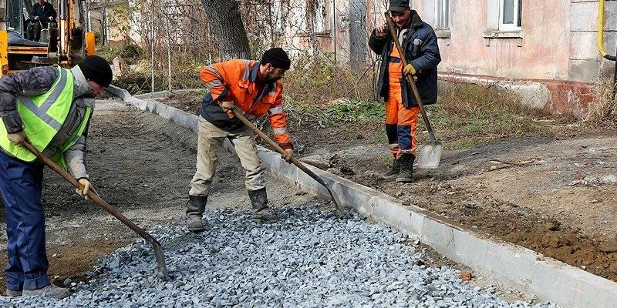
2. | Обустройство пешеходных зон | 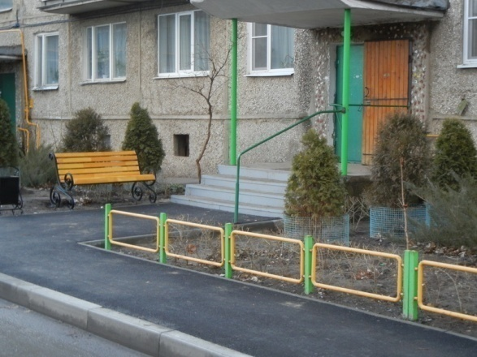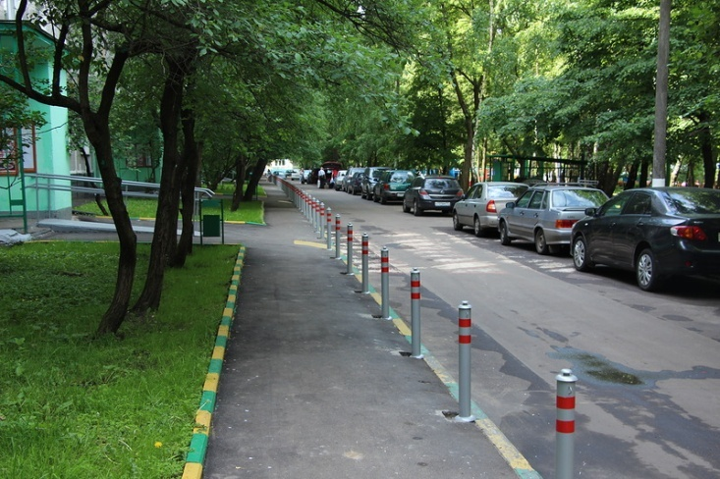
3. | Обеспечение освещения дворовых территорий | над подъездом | на крыше дома
 |  | 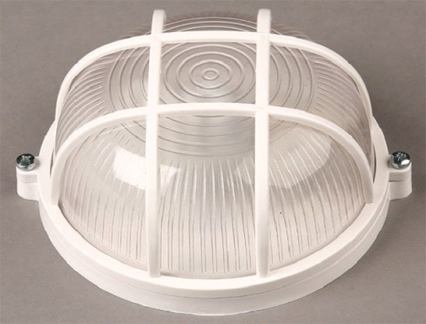 | 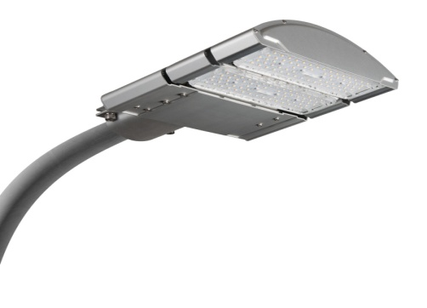  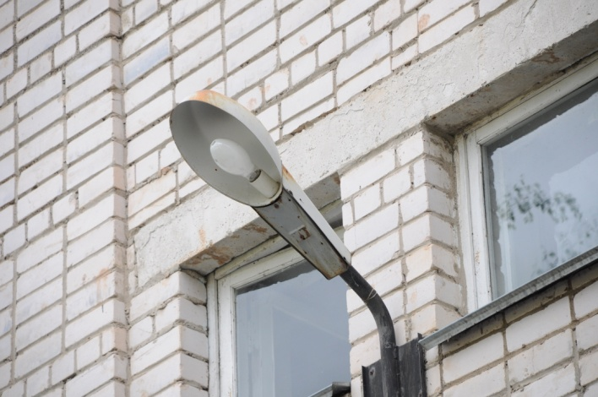
4. | Установка скамеек | 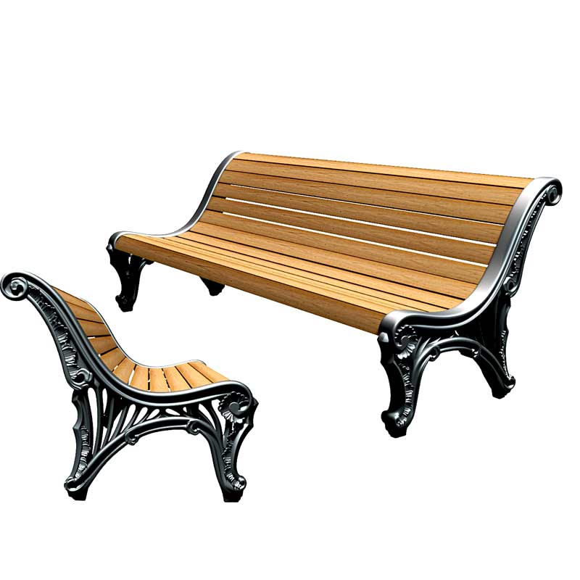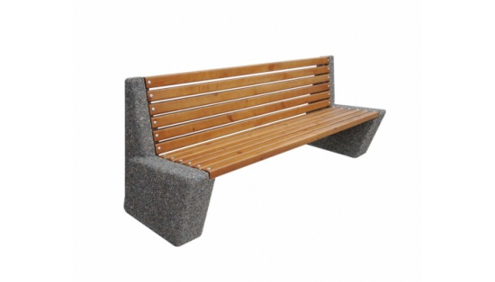  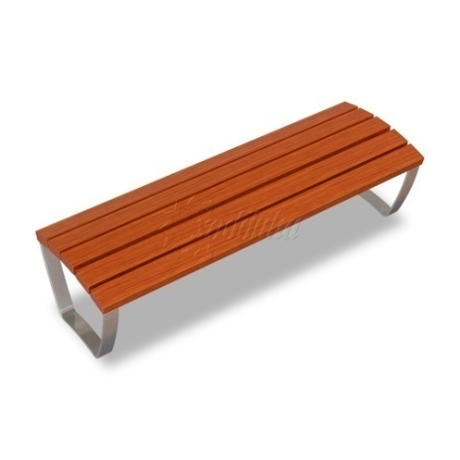
5. | Установка урн | 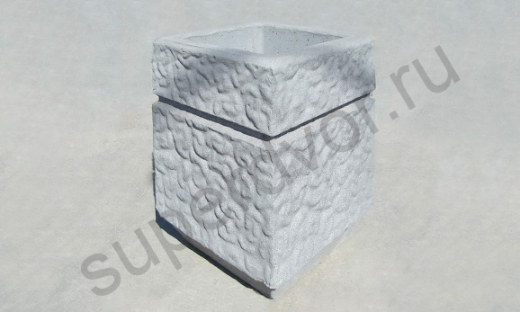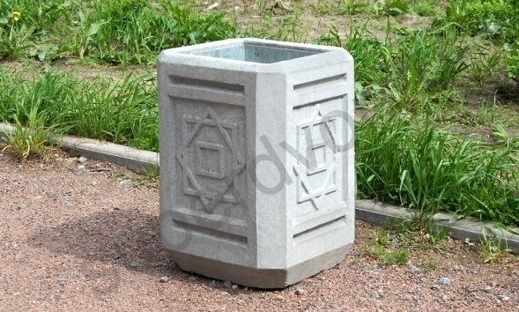

Приложение №5 к Программе

Дополнительный перечень работ по благоустройству дворовых территорий многоквартирных домов, с приложением визуализированного перечня образцов элементов благоустройства, предполагаемых к размещению на дворовой территории
№ п/п | Перечень работ, входящих в дополнительный перечень работ | Визуализированный перечень образцов элементов благоустройства, предполагаемых к размещению на дворовой территории
1. | Устройство автомобильных парковок | Возможна установка велосипедной стойки на автомобильной парковке | 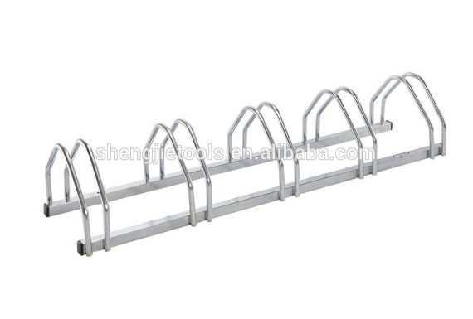
2. | Озеленение территорий | Вазоны | 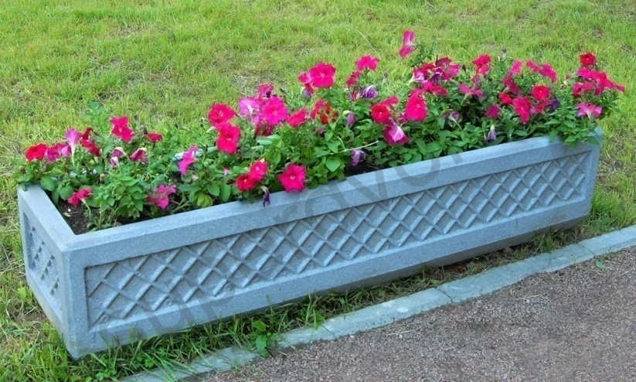
 |  | Клумбы | 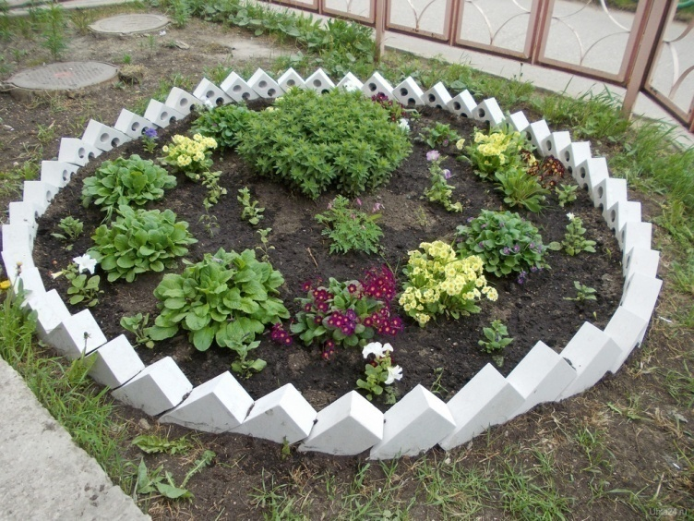  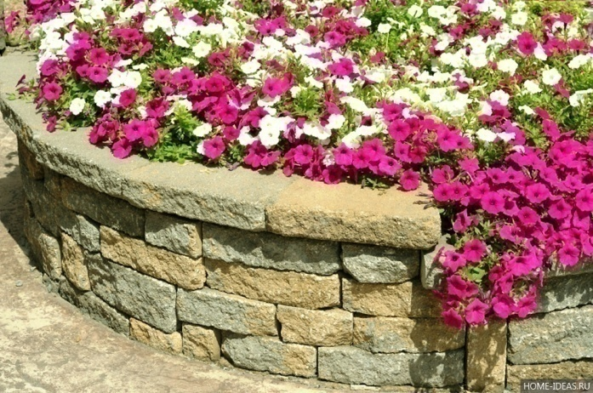

Приложение № 6 к программе

Список дворовых территорий, подлежащих благоустройству.

№ п/п | Адресный ориентир
1 | ул. Белозер, д. 8
2 | Ул. Белозер, д. 23
3 | Ул. Васинова, д. 51а
4 | Ул. Великосельцева, д. 18а
5 | ул. Володарского, д. 2
6 | ул. Воровского, д. 3а
7 | ул. Воровского, 3е
8 | ул. 50 лет ВЛКСМ, 3а
9 | ул. 50 лет ВЛКСМ, 5а
10 | Ул. Галаничева, д. 31
11 | Ул. 3 Интернационала, д. 1
12 | ул. 3 Интернационала, д. 6а
13 | ул.3 Интернационала, д. 83
14 | ул. 3 Интернационала, д. 85
15 | ул. 3 Интернационала, д. 89
16 | ул. К. Маркса, д. 2
17 | Ул. К.Маркса, д. 4
18 | ул. Комсомольская, д. 66
19 | ул. Ленина, д. 61а
20 | ул. Набережная, д. 40а
21 | ул. Пионерская, д. 38
22 | ул. Пионерская, д. 40
23 | ул. Пионерская, д. 45-45а
24 | ул. Пионерская, д. 63-63а
25 | ул. Советский пр., д. 1б-1в
26 | ул. Советский пр., д. 5а
27 | ул. Советский пр., д. 9а
28 | ул. Советский пр., д. 9б
29 | ул. Советский пр., д. 11
30 | ул. Советский пр., д. 31
31 | ул. Свободы, д. 58а
32 | ул. Энгельса, д. 36
33 | ул. Коммунистическая, д. 16
34 | ул. Пионерская, д. 43
35 | ул. Советский пр., д. 9
36 | ул. Советский пр., д. 21
37 | ул. 50 лет ВЛКСМ, д. 94
38 | ул. 3 Интернационала, д. 83а
39 | ул. Коммунистическая, д. 62а
40 | ул. К. Маркса, д. 28а, б
41 | ул. Красноармейская, д. 60а
42 | ул. Красноармейская, д. 61а
43 | ул. К. Маркса, д. 18

Приложение № 7 к Программе

Список территорий общего пользования, подлежащих благоустройству.

№  п/п | Адресный ориентир
1 | Парк КиО
2 | Детский парк
3 | Парк «Победы»
4 | Сквер «И.П. Малоземова»
5 | Сквер « С.С. Орлова»
6 | Территория земляного Вала
7 | Сквер автовокзала
8 | Центральная площадь
9 | Городской стадион
10 | Сквер по ул. Великосельцева
11 | Парк войны
12 | Сквер «Братье Шамариных»
13 | Парк «Дети войны»
14 | Парк Воинской славы
15 | Территория пляжа в центре города
16 | Территория пляжа
17 | Въездной знак (со стороны Череповца)
18 | Въездной знак (со стороны Кириллова)

Приложение № 8 к Програме

Адресный перечень объектов недвижимого имущества (включая объекты незавершенного строительства) подлежащих благоустройству.

№ п/п | Адресный ориентир
1 | _____

Приложение № 9 к Программе

Мероприятия по инвентаризации уровня благоустройства индивидуальных жилых домов и земельных участков.

№ п/п | Адресный ориентир | Результат
1 | ______ | _______

Приложение № 10 к Программе

Порядок (методика) расчета значений целевых показателей результативности предоставления субсидий, достигнутых муниципальными образованиями области (дворы)
Наименование показателя по отраслям | Единица измерения | Расчет
количество благоустроенных дворовых территорий | ед. | при расчете значения показателя применяются данные о количестве благоустроенных дворовых территорий за отчетный период
общее количество дворовых территорий многоквартирных домов в муниципальном образовании с численностью населения свыше 1000 человек | ед. | данные, представленные муниципальными образованиями
доля благоустроенных дворовых территорий от общего количества дворовых территорий многоквартирных домов в муниципальном образовании с численностью населения свыше 1000 человек | % | Дбд = (Бдт / Кдт) x 100%
количество населения, проживающего в жилом фонде с благоустроенными дворовыми территориями, за отчетный период | тыс. чел. | при расчете значения показателя применяются данные о количестве населения, проживающего в жилом фонде с благоустроенными дворовыми территориями, за отчетный период
общая численность населения муниципального образования | тыс. чел. | статистические данные
охват населения благоустроенными дворовыми территориями (доля населения, проживающего в жилом фонде с благоустроенными дворовыми территориями, от общей численности населения муниципального образования) | % | отношение количества населения, проживающего в жилом фонде с благоустроенными дворовыми территориями, к общей численности населения муниципального образования

Приложение № 11 к Программе

Порядок (методика) расчета значений целевых показателей результативности предоставления субсидий, достигнутых муниципальными образованиями области (общественные территории)
Наименование показателя по отраслям | Единица измерения | Расчет
количество благоустроенных общественных территорий | ед. | при расчете значения показателя применяются данные о количестве благоустроенных общественных территорий за отчетный период
общее количество общественных территорий в муниципальном образовании с численностью населения свыше 1000 человек | ед. | данные, представленные муниципальными образованиями
доля благоустроенных общественных территорий от общего количества общественных территорий в муниципальных образованиях Вологодской области с численностью населения свыше 1000 человек | % | Дбт = (Бмт / Кт) x 100%
количество проектов благоустройства общественных территорий, выполненных с участием граждан и заинтересованных организаций | ед. | количество проектов благоустройства общественных территории, выполненных с участием граждан и заинтересованных организаций

Приложение № 12 к Программе

Формы отчета об осуществлении расходов бюджета, источником финансового обеспечения которых является субсидия, предоставленная на поддержку государственных программ субъектов Российской Федерации и муниципальных программ формирования современной городской среды

Сведения о достигнутых значениях показателей результативности использования субсидии (дворы)

Наименование показателя результативности использования субсидии | Единица измерения | Плановое значение показателя результативности использования субсидии в 2018 году | Достигнутое значение показателя результативности использования субсидии за отчетный период в 2018году | Плановое значение показателя результативности использования субсидии в 2019 году | Достигнутое значение показателя результативности использования субсидии за отчетный период в 2019году | Плановое значение показателя результативности использования субсидии в 2020 год | Достигнутое значение показателя результативности использования субсидии за отчетный период в 2020году | Плановое значение показателя результативности использования субсидии в 2021 году | Достигнутое значение показателя результативности использования субсидии за отчетный период в 2021году | Плановое значение показателя результативности использования субсидии в 2022 году | Достигнутое значение показателя результативности использования субсидии за отчетный период в 2022году | Плановое значение показателя результативности использования субсидии в 2023 году | Достигнутое значение показателя результативности использования субсидии за отчетный период в 2023году | Плановое значение показателя результативности использования субсидии в 2024 году | Достигнутое значение показателя результативности использования субсидии за отчетный период в 2024году
количество благоустроенных дворовых территорий | ед. | 2 | 2 | 2
общее количество дворовых территорий многоквартирных домов в муниципальном образовании с численностью населения свыше 1000 человек | ед. | 259 | 259 | 261
доля благоустроенных дворовых территорий от общего количества дворовых территорий многоквартирных домов в муниципальном образовании с численностью населения свыше 1000 человек | % | 5,18 | 5,18 | 5,22
количество населения, проживающего в жилом фонде с благоустроенными дворовыми территориями, за отчетный период | тыс. чел. | 350 | 350 | 200
общая численность населения муниципального образования | тыс. чел. | 8927 | 8927 | 8927
охват населения благоустроенными дворовыми территориями (доля населения, проживающего в жилом фонде с благоустроенными дворовыми территориями, от общей численности населения муниципального образования) | % | 33,3 | 33,3 | 34,3

Должность уполномоченного лица ______________/__________________________/
(подпись) (Ф.И.О.)
М.П.
Главный бухгалтер ______________/____________________________/
(подпись) (Ф.И.О.)
Исполнитель ______________/_________/__________________________/_________/
(должность) (подпись) (Ф.И.О.) (телефон)

Сведения о достигнутых значениях показателей результативности использования субсидии (общественные территории)

Наименование показателя результативности использования субсидии | Единица измерения | Плановое значение показателя результативности использования субсидии в 2018 году | Достигнутое значение показателя результативности использования субсидии за отчетный период в 2018 году | Плановое значение показателя результативности использования субсидии в 2019году | Достигнутое значение показателя результативности использования субсидии за отчетный период в 2019году | Плановое значение показателя результативности использования субсидии в 2020 году | Достигнутое значение показателя результативности использования субсидии за отчетный период в 2020 году | Плановое значение показателя результативности использования субсидии в 2021 году | Достигнутое значение показателя результативности использования субсидии за отчетный период в 2021 году | Плановое значение показателя результативности использования субсидии в 2022 году | Достигнутое значение показателя результативности использования субсидии за отчетный период в 2022 году | Плановое значение показателя результативности использования субсидии в 2023 году | Достигнутое значение показателя результативности использования субсидии за отчетный период в 2023 году | Плановое значение показателя результативности использования субсидии в 2024 году | Достигнутое значение показателя результативности использования субсидии за отчетный период в 2024 году
количество благоустроенных общественных территорий | ед. | 0 | 0 | 1
общее количество общественных территорий в муниципальном образовании с численностью населения свыше 1000 человек | ед. | 0 | 0 | 1
доля благоустроенных общественных территорий от общего количества общественных территорий в муниципальных образованиях Вологодской области с численностью населения свыше 1000 человек | % | 0 | 0 | 1
количество проектов благоустройства общественных территорий, выполненных с участием граждан и заинтересованных организаций | ед. | 1 | 0 | 1

Должность уполномоченного лица ______________/____________________________/
(подпись) (Ф.И.О.)
М.П.
Главный бухгалтер ______________/____________________________/
(подпись) (Ф.И.О.)
Исполнитель _______________/_________/__________________________/_________/
(должность) (подпись) (Ф.И.О.) (телефон)

Приложение № 13 к Программе

Адресный перечень объектов недвижимого имущества (включая объекты незавершенного строительства) и земельных участков, находящихся в собственности (пользовании) юридических лиц и индивидуальных предпринимателей, которые подлежат благоустройству не позднее последнего года реализации федерального проекта (2024 год) за счет средств указанных лиц в соответствии с требованиями утвержденных в муниципальном образовании правил благоустройства территории.

№ п/п | Наименование | Адрес | Площадь (кв. м)
1. | МОУ Средняя школа №1 | г. Белозерск, ул. Энгельса, д. 12 | 19516
2. | МОУ Средняя школа № 2 имени С.С. Орлова (основное здание) | г. Белозерск, ул. Дмитриева, д. 8 | 8000
3. | МОУ Средняя школа № 2 имени С.С. Орлова (младшие классы) | г. Белозерск, ул. III Интернационала, д. 49 | 4000

»

